MIOCARDITE NECROHEMORRÁGICA ASSOCIADA A FIBROSE, VASCULITE E NECROSE FIBRINÓIDE EM UM SUÍNO

MARIA GABRIELA S. ERNESTO (IFPB, Campus Sousa), DANILO R. TAVARES (IFPB, Campus Sousa), HODIAS S. DE OLIVEIRA FILHO (IFPB, Campus Sousa), ISABELA C. MATIAS (IFPB, Campus Sousa), LAYNASLAN A. SOARES (UFPB, Campus Patos), LISANKA A. MAIA (IFPB, Campus Sousa).

E-mails: gabriela.sousa@academico.ifpb.edu.br, danilo.rufino@academico.ifpb.edu.br, hodiasfilho2@gmail.com, isabelacm.vet@gmail.com, laynaslanabreu@gmail.com, lisanka.maia@ifpb.edu.br.
Área de conhecimento:(Tabela CNPq): 5.05.03.00-6 Patologia Animal
Palavras-Chave: Inflamação; Miocárdio; Miocardite viral; Células inflamatórias.

- Introdução
Miocardite é o processo inflamatório do músculo cardíaco, que pode abranger os miócitos (células musculares localizadas no miocárdio), o interstício, vasos sanguíneos e/ou até mesmo o pericárdio. Pode ser focal, multifocal ou difusa e o tipo de inflamação varia de acordo com a etiologia. Dentre as principais causas de miocardite destacam-se as infecções por vírus, bactérias, protozoários, larvas e/ou doenças sistêmicas (FIGUEIREDO et al., 2004; LIMA, 2017), além de processos não infecciosos (MONTERA et al., 2013). Em suínos, casos de miocardite foram descritos associados ao vírus da encefalomiocardite, parvovírus suíno e circovírus suíno tipo 2 (PCV – 2), sendo responsáveis por perdas de animais em plantéis e consequentemente prejuízos econômicos (MILLER e GAL, 2018; VASCONCELOS, 2018).
A via de infecção mais comum é a hematógena, mas também pode ocorrer por extensão de endocardites e pericardites. As consequências da miocardite dependem da extensão das lesões. No processo inflamatório focal após a resolução pode-se observar fibrose. Casos mais difusos pode levar o animal a morte por insufuciência cardíaca aguda ou crônica. Alguns tipos de miocardite são de difícil diagnóstico macroscópico (SANTOS e ALESSI, 2016).
As lesões podem variar de acordo com o agente envolvido, entretanto, áreas multifocais pálidas associadas a hemorragia são observadas em miocardites por circovírus suíno tipo 2 e encefalomiocardite (MILLER & GAL, 2018). A ocorrência de miocardite em suínos é considerada rara, entretanto destaca-se a sua importância tendo em vista a dificuldade de diagnóstico clínico e morte em suínos. Diante do exposto, descreve-se um caso de miocardite necrohemorrágica associada a fibrose, vasculite e necrose fibrinóide em um suíno diagnosticado no Laboratório de Patologia Animal do Hospital Veterinário Adílio Santos de Azevedo do Instituto Federal de Educação, Ciência e Tecnologia da Paraíba, Campus Sousa (LPA/HV-ASA/IFPB).
- Materiais e Métodos
O animal foi trazido pelo proprietário para a Clínica Médica de Grandes Animais do HV-ASA/IFPB, porém antes do atendimento clínico morreu e foi encaminhado para o Laboratório de Patologia Animal do referido hospital para a execução da necropsia. Na necropsia foram coletados fragmentos de órgãos da cavidade torácica, abdominal e sistema nervoso central acondicionados em solução de formol a 10% e posteriormente processados rotineiramente para confecção das lâminas histopatológicas. Os dados epidemiológicos foram coletados durante visita ao plantel localizado no município de Bom Sucesso, Rio Grande do Norte. Para confecção das lâminas histológicas, a técnica utilizada foi semelhante a descrita por MICHALANY (1998). O material foi clivado, colocado no processador de tecidos automático - Histotécnico OMA® - onde passou por banhos de imersão em álcool em concentrações crescentes (desidratação), seguidos de xilol (diafanização) e impregnação pela parafina. Posteriormente, foi realizada a inclusão dos fragmentos em blocos de parafina e a realização dos cortes de 3 μm em micrótomo, seguidos da confecção de lâminas histológicas e coradas por Hematoxilina-Eosina (HE).
- Resultados e Discussão
Tratava-se de um suíno, macho, Large White, seis meses de idade que há 20 dias apresentava falta de apetite, perda de peso e andar cambaleante. O proprietário relatou que administrou antibiótico durante três dias e em seguida o suíno apresentou melhora do quadro clínico. A dose utilizada não foi informada. Entretanto, após 15 dias o animal diminuiu a ingestão de alimentos e não conseguia manter-se em estação, ingerindo apenas água. Era criado em sistema rudimentar de subsistência em baia isolada de alvenaria onde havia outras cinco baias com aproximadamente 30 suínos em fase de crescimento. Alimentavam-se de ração a base de milho e soja e na propriedade não era realizada quarentena. Macroscopicamente observou-se mucosas oculares congestas e aumento de volume adjacente ao pênis, que ao corte fluía líquido amarelado com odor de urina. No coração foi observado na superfície subepicárdica do ventrículo direito área focalmente extensa avermelhada, deprimida, intercalada por áreas pálidas, que se estendiam para o miocárdio (Figura 1 A). No miocárdio do ventrículo esquerdo também foi observado área focal avermelhada e deprimida medindo aproximadamente 0,5 cm de diâmetro. Na cavidade abdominal verificou-se aproximadamente 50 ml de líquido avermelhado. A superfície capsular do fígado apresentava-se difusamente avermelhada e ao corte fluía sangue. Microscopicamente as lesões mais significativas foram observadas no coração e caracterizaram-se por áreas multifocais a coalescentes de proliferação de tecido conjuntivo fibroso associado a infiltrado inflamatório constituído principalmente por macrófagos, linfócitos e raros neutrófilos (Figura 1B), além de neovascularização, congestão de vasos e por vezes hemorragia. Esse tecido dissecava as fibras cardíacas e estendia-se do epicárdio para o miocárdio e endocárdio (Figura 1C). Por vezes também foram observadas áreas multifocais de cardiomiócitos com citoplasma eosinofílico, caracterizando necrose associada a hemorragia. Em meio ao tecido fibroso verificou-se vasculite e necrose fibrinóide moderada (Figura 1D). O diagnóstico de miocardite foi realizado com base nos aspectos macroscópicos e histopatológicos, já que os sinais clínicos apresentados pelo animal eram bem inespecíficos. A miocardite caracteriza-se pelo processo inflamatório do miocárdio e pode ser focal, multifocal ou difusa, e o tipo de inflamação depende da causa da lesão. No presente caso, a presença de infiltrado inflamatório predominantemente mononuclear associada a fibrose, ambos multifocais permitiram classificá-la como miocardite multifocal crônica associada a fibrose, vasculite e necrose fibrinóide. A miocardite geralmente é resultado de infecções que se disseminam por via hematógena ao miocárdio e ocorre em várias doenças sistêmicas. Infrequentemente o coração é a localização primária em animais afetados e responsável por mortes. Apesar da lesão vascular observada nesse caso, não foram verificados agentes infecciosos no exame histopatológico. Destaca-se que miocardite associada a vasculite e necrose fibrinóide são descritas na infecção por circovírus suíno tipo II, entretanto, geralmente concomitante com vasculopatia sistêmica. A necrose fibrinóide de artérias e veias é particularmente frequente em suínos e é uma importante característica diagnóstica também em casos de deficiência de vitamina E e selênio (MILLER e GAL, 2018). No entanto, nesta patologia, além da vasculite há necrose hepática hemorrágica, ausente no presente caso, descartando-se a possibilidade dessa causa. A ausência de lesões significativas em outros órgãos, sugere que a lesão foi primária do coração, entretanto, não foi possível determinar a sua etiologia. Ressalta-se a necessidade de relatar esse caso tendo em vista a ocorrência esporádica dessa patologia e a dificuldade de estabelecer sua etiologia. As sequelas da miocardite incluem resolução completa das lesões, cicatrizes miocárdicas residuais dispersas ou lesão miocárdica progressiva com insuficiência cardíaca aguda e em alguns casos crônica. Os sinais clínicos relatados não foram indicativos de alteração cardíaca, apesar da lesão significativa do coração. Apesar do processo inflamatório crônico, não foram observadas alterações como cardiomiopatia dilatada congestiva secundária.
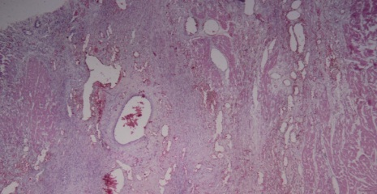
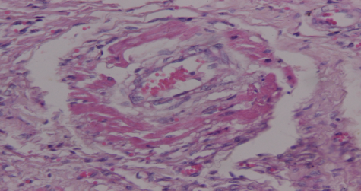
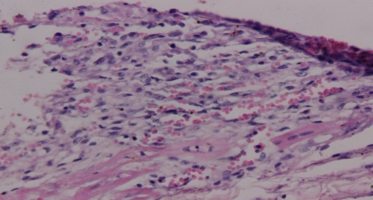
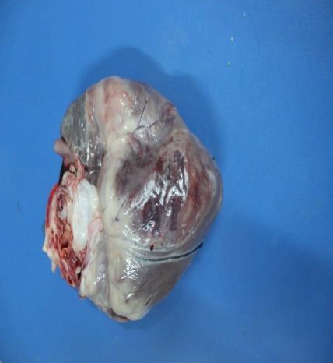
Figura 1: A: Área focal avermelhada intercalada por áreas pálidas no coração. B: Coração. Observa-se proliferação de tecido conjuntivo fibroso associado a infiltrado inflamatório constituído principalmente por macrófagos, linfócitos e raros neutrófilos. HE. 40x. C: Tecido conjuntivo fibroso infiltrando as três camadas do coração: epicárdio, endocárdio e miocárdio HE.20x. D: Vasculite e necrose fibrinóide moderada. HE. 40x.

D
C
B
A

- Considerações Finais
Miocardite ocorre esporadicamente em suínos e com sinais clínicos inespecíficos e apesar de ser geralmente decorrente de doenças sistêmicas, chamou a atenção a localização primária no presente caso, destancando a importância do exame histopatógico para o diagnóstico desse patologia. Ressalta-se a necessidade de mais estudos para determinar as possíveis causas associadas a essa doença, uma vez que sua etiologia pode ser infecciosa e não infecciosa, há dificuldade de diagnóstico clínico, tratamento e mortes, com perdas produtivas e econômicas.

Agradecimentos
Agradecemos ao PIBIC/CNPq pela bolsa financeira oferecida para a realização do projeto de pesquisa intitulado “Doenças que acometem suínos diagnosticados no Laboratório de Patologia Animal do Hospital Veterinário do Instituto Federal de Educação, Ciência e Tecnologia, Campus Sousa”, que culminou com a escrita desse relato de caso, que foi de grande importância para o aprendizado dos dicentes e docente envolvidos.

Referências
FIGUEIREDO, E. L. et al. Atualização em miocardites. Revista Médica de Minas Gerais, v. 15, n.3, Belo Horizonte/MG, p. 1-3, 2004. Disponível em: <http://rmmg.org/artigo/detalhes/1352>

LIMA, J. Patologia do sistema cardiovascular. 2017. Disponível em: <https://www.passeidireto.com/arquivo/31940603/patologia-do-sistema-cardiovascular> Acesso em: 16 Agosto 2021.

MICHALANY, J. Técnica histológica em anatomia patológica: com instruções para o cirurgião, enfermeiras e citotécnico. 3º ed. São Paulo: Michalany, p. 295, 1998.

MILLER, L. M.; GAL, A. Sistema Cardiovascular e Vasos linfáticos In: ZACHARY, J. F. Bases da Patologia em Veterinária. 2018. 6 ed. Rio de Janeiro: Elsevier, p. 606, 607.

MONTERA, M. W. et al. I Diretriz brasileira de miocardites e pericardites. Arquivos brasileiros de cardiologia, v. 100, n. 4, Suplemento 1, p. 1-45, Abril 2013. Disponível em: <http://publicacoes.cardiol.br/consenso/2013/Diretriz_Miocardites_e_Periocardites.pdf>

SANTOS, R. L.; ALESSI, A. C. Patologia Veterinária. 2 ed. Rio de Janeiro: Roca, 2016.

VASCONCELOS, A. C. Estudo retrospectivo das doenças de suínos diagnosticadas no laboratório de patologia veterinária da Universidade Federal da Paraíba. 2018. 28 f. Trabalho de Conclusão de Curso (Bacharel em Medicina Veterinária) – Universidade Federal da Paraíba, Centro de Ciências Agrárias, Campus II – Areia-PB, 2018. Disponível em: <https://repositorio.ufpb.br/jspui/bitstream/123456789/4529/1/ACV18072018.pdf>

